- 挑战杯
题目：走过历史，拥抱未来-----无人机与VR技术在红色文化与乡村振兴的交汇

2.
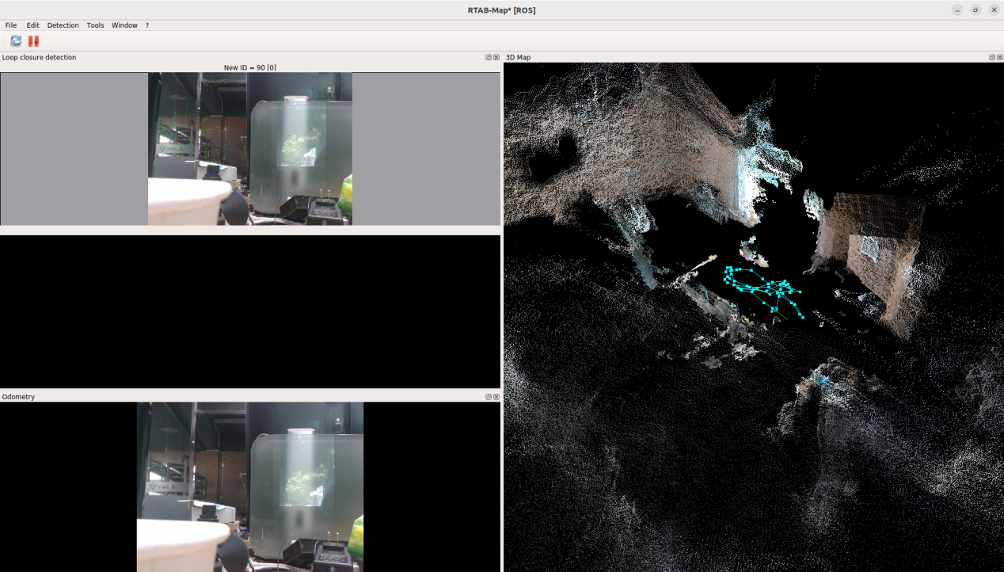

Z

3.这个月demo

首先无人机在室内飞一圈建图加定位；
之后无人机从初始位置出发，设置a点到b点，

飞机基于slam提供的定位数据和路径规划从a到b点。

